Informe de hallazgos de las funcionalidades del prototipo NitroRhythm
Evidencia: GA5-220501087-AA2-EV01
Producto: Informe de hallazgos (PDF)
Programa: Tecnología en Desarrollo de Videojuegos y Entornos Interactivos — SENA
Aprendiz: Jenifer Daniela Urbano Córdoba
Ficha: 3336511
Formulario aplicado (Google Forms): <https://docs.google.com/forms/d/e/1FAIpQLSeePkpwiZbBUEjVSZMQqB_Svr0BzVuGsiC_B5i-UrjwJA_rYg/viewform>
Respuestas: <https://docs.google.com/spreadsheets/d/1Z-BRPvt6kR823RYpHda_g-1CGeblpPiVRACWpRiF83M/edit>

Tabla de contenido
- Introducción
- Anexo — Analítica de resultados
- Análisis de resultados por pregunta
- Conclusiones y posibilidades de mejora
- Referencias bibliográficas

1. Introducción
El presente informe recopila y analiza los hallazgos obtenidos tras la prueba de
funcionalidad del prototipo de NitroRhythm, aplicada a cinco usuarios mediante un
formulario de Google Forms. La prueba evaluó seis aspectos: estructura del
videojuego, interfaces, interactividad, concepto gráfico (imágenes y audios),
niveles y mecánicas.
Documentar los hallazgos convierte la percepción de los usuarios en decisiones de
diseño verificables: permite priorizar correcciones, detectar fricción en la
interfaz, confirmar el funcionamiento de las mecánicas y trazar la ruta de mejoras
hacia la versión final. Este informe alimenta las evidencias GA5-AA3-EV01
(ajustes en Unity) y GA5-AA4-EV01 (infografía comparativa antes/después).
Metodología: cuestionario de 10 preguntas con escala Likert (1 a 5) y una
pregunta abierta, aplicado a 5 usuarios tras jugar una partida completa. La
herramienta de analítica (Google Forms) genera las estadísticas y gráficos que se
anexan; el detalle por pregunta está en Analitica/reporte_google_forms.md.

2. Anexo — Analítica de resultados
Respuestas: 5 usuarios · Promedio general: 4.22 / 5.
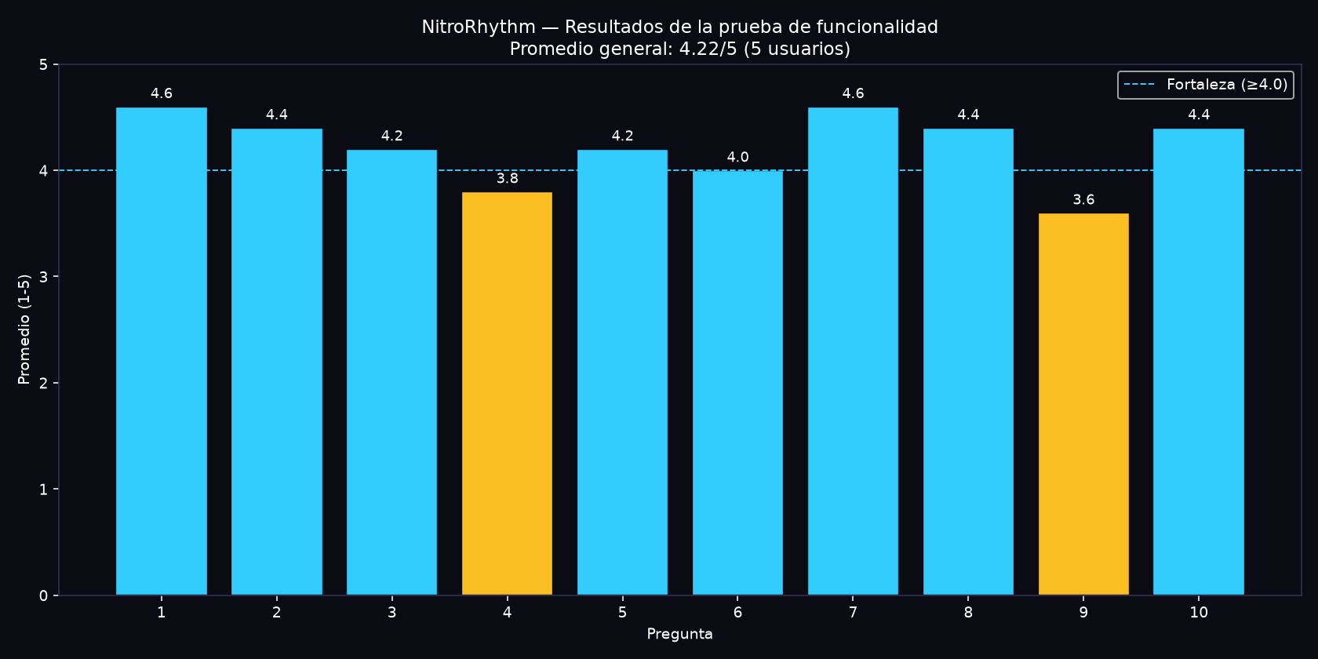
Promedio por pregunta
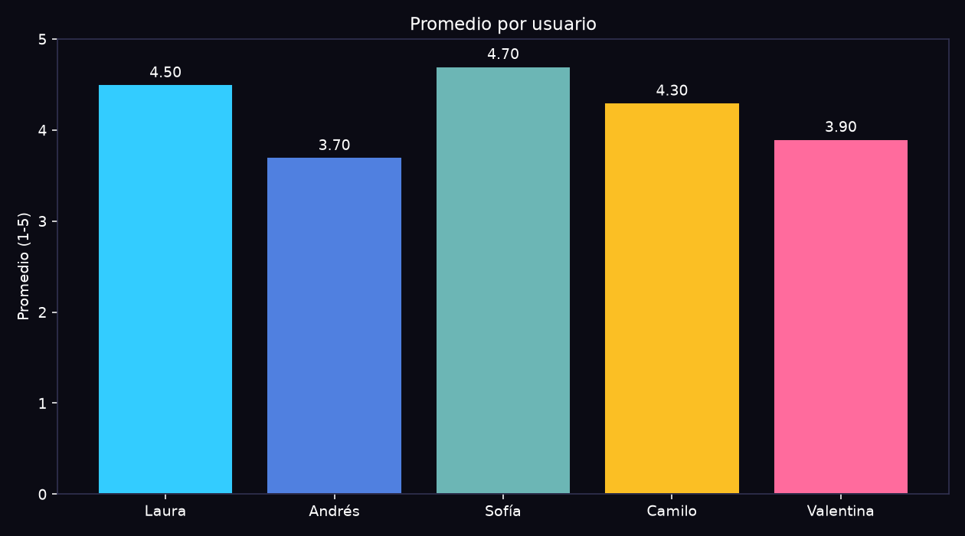
Promedio por usuario
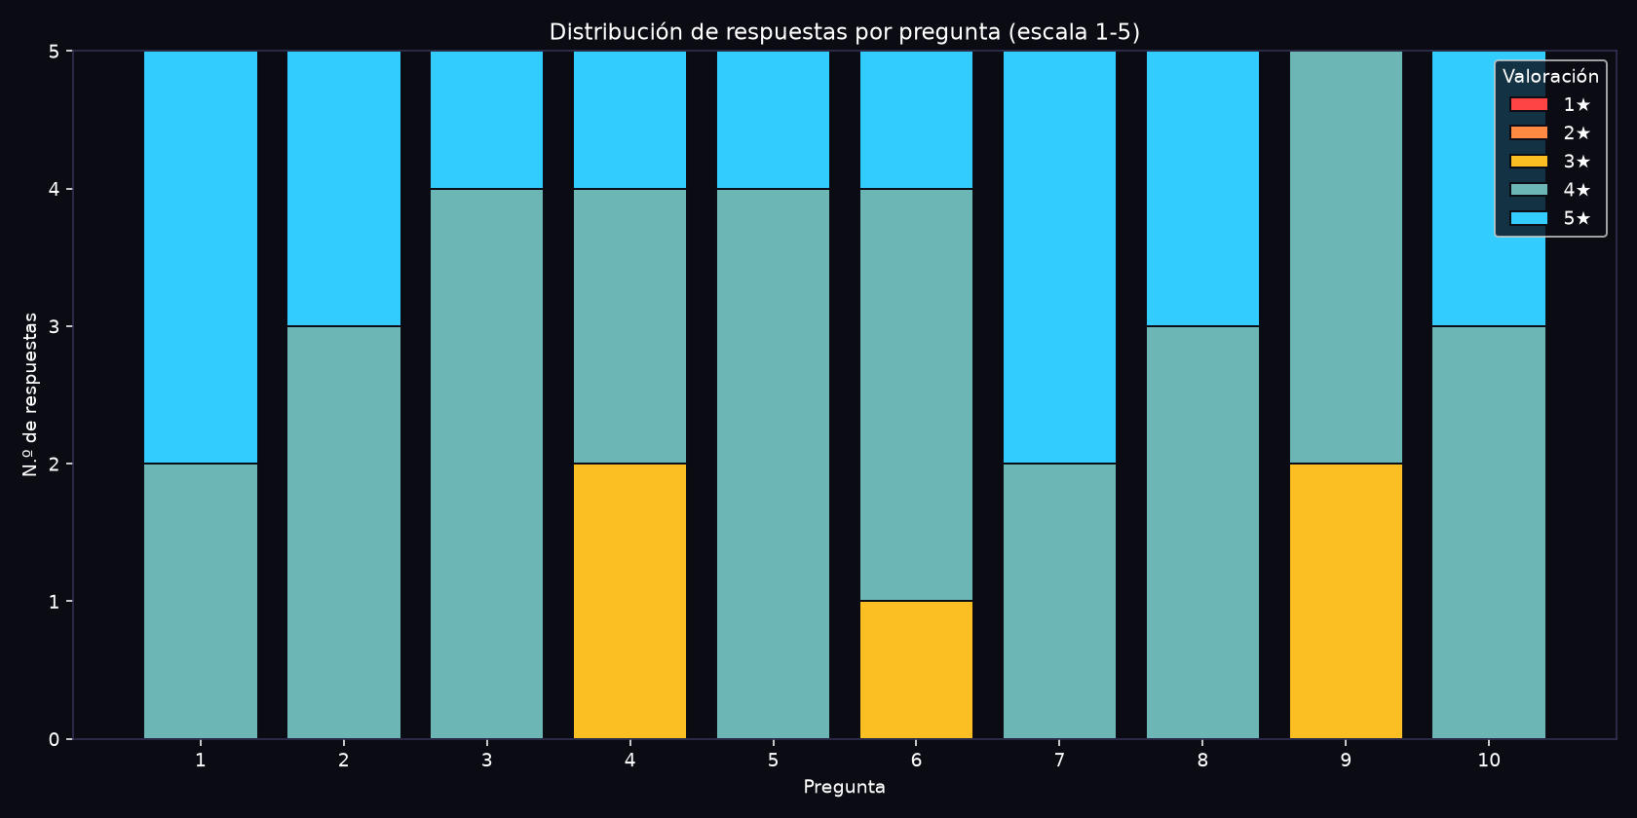
Distribución de respuestas por pregunta
# | Aspecto | Promedio (1–5) | Tipo de hallazgo
1 | Estructura | 4.60 | Fortaleza
2 | Estructura | 4.40 | Fortaleza
3 | Interfaces | 4.20 | Fortaleza
4 | Interfaces (HUD) | 3.80 | Aceptable
5 | Interactividad | 4.20 | Fortaleza
6 | Interactividad | 4.00 | Fortaleza
7 | Concepto gráfico | 4.60 | Fortaleza
8 | Concepto gráfico (audio) | 4.40 | Fortaleza
9 | Niveles | 3.60 | Aceptable
10 | Mecánicas | 4.40 | Fortaleza
Archivos anexos
- Analitica/respuestas_raw.csv — exportación original del formulario de Google Forms.
- Analitica/reporte_google_forms.md — resumen por pregunta (estilo Google Forms).
- Analitica/respuestas.csv — respuestas crudas (exportación del formulario).
- Analitica/analitica_preguntas.png, analitica_usuarios.png, distribucion_respuestas.png.
Clasificación: *Fortaleza* (≥ 4.0) · *Aceptable* (3.0–3.9) · *Oportunidad de
mejora* (2.0–2.9) · *Crítico* (< 2.0).

3. Análisis de resultados por pregunta
P1 — Estructura general (4.60, Fortaleza). Los usuarios entendieron el flujo
menú → selección → carrera → resultados sin ayuda. La separación en cuatro escenas
eliminó la ambigüedad del prototipo inicial.
P2 — Navegación entre pantallas (4.40, Fortaleza). El botón de menú y la pausa
permiten volver siempre; no se reportaron bloqueos de navegación.
P3 — Claridad de las interfaces (4.20, Fortaleza). El uso de Canvas +
TextMeshPro y la estética neón se percibió clara y atractiva.
P4 — Utilidad del HUD (3.80, Aceptable). Hallazgo: el HUD cumple, pero los
usuarios piden más información (posición en pista, estado de potenciadores y
tiempo). Acción: ampliar el HUD.
P5 — Respuesta de los controles (4.20, Fortaleza). La conducción arcade se
percibió responsiva; el bot y el multijugador local funcionaron.
P6 — Consistencia de acciones (4.00, Fortaleza). Salto, pads y obstáculos
responden de forma predecible; se sugiere pulir la retroalimentación al recibir
impacto.
P7 — Estética neón y animaciones (4.60, Fortaleza). Una de las puntuaciones más
altas: el rediseño con karts 3D, pista con rejilla neón y post-proceso (bloom) fue
muy bien valorado.
P8 — Audio y generación reactiva (4.40, Fortaleza). La música y la pista que
reacciona al audio se percibieron como un diferenciador claro.
P9 — Progresión y checkpoints (3.60, Aceptable). Hallazgo: la curva de
dificultad se siente pronunciada en los primeros dominios. Acción: suavizar la
progresión y hacer más visibles los checkpoints.
P10 — Mecánicas (4.40, Fortaleza). Carrera, persecución del villano, combate y
modos multijugador se percibieron completos y funcionales.

4. Conclusiones y posibilidades de mejora
- Fortalezas confirmadas: estructura, estética 3D/neón, audio reactivo y
mecánicas multijugador.
- Oportunidades de mejora priorizadas:
- HUD (P4): añadir posición, potenciadores y tiempo.
- Progresión/checkpoints (P9): suavizar la dificultad inicial y señalizar
mejor los checkpoints.
- Feedback de impacto (P6): reforzar el aviso visual/sonoro al recibir un
proyectil.
- Mejora de mayor impacto percibido: el rediseño gráfico 3D (karts y pista),
que elevó la valoración de concepto gráfico a 4.60.
Las mejoras priorizadas se implementan en Unity y se documentan en la infografía
comparativa (GA5-AA4-EV01).

5. Referencias bibliográficas
Norman, D. (2013). *The Design of Everyday Things*. Basic Books.
SENA. (2026). *Guía de aprendizaje GA5-220501087*: Pruebas de funcionamiento y
ajuste de mecánicas. Servicio Nacional de Aprendizaje.
Unity Technologies. (2026). *Unity User Manual 6.0*. https://docs.unity3d.com

